**Čtvrtá neděle postní 30. března 2025**

**1.** Dnes slavíme Čtvrtou neděli postní**.** Děkujeme za kázání i za hudební doprovod i za hudební doprovod sestře Dagmar Jarkovské a Es bandu.

Po skončení bohoslužeb v 10.30 jsme všichni zváni na vernisáž výstavy Lenky Březinové „Hledání rovnováhy“.

V kazatelské stanici se dnes bohoslužby nekonají.

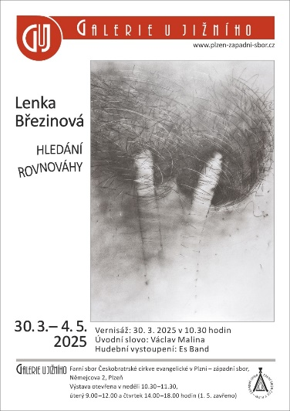

**2.** Příští neděle je již 1. dubnová. Budeme tedy slavit sv. Večeři Páně. Poslouží nám opět sestra farářka, v Tlučné se bohoslužby konat nebudou.

**3. Pravidelný program:**

* úterý 1. 4. v 16:30 – postní zastavení pro ženy
* čtvrtek 3 4. v 15.00 – biblická hodina, nyní už můžeme směle říci, že „pro všechny generace“
* pátek 4. 4. – schůzka konfirmandů
* neděle 6. 4. od 17.00 - hudební nešpory, vystoupí pěvecký sbor ZůziZů, biblickým zamyšlením doprovodí husitský farář Lukáš Bujna

**4. Pozvánka:** Jsme zváni na seniorátní akci **Dny křesťanské roboty,** tentokrát do Kraslic. Termín je 13. – 15. června.

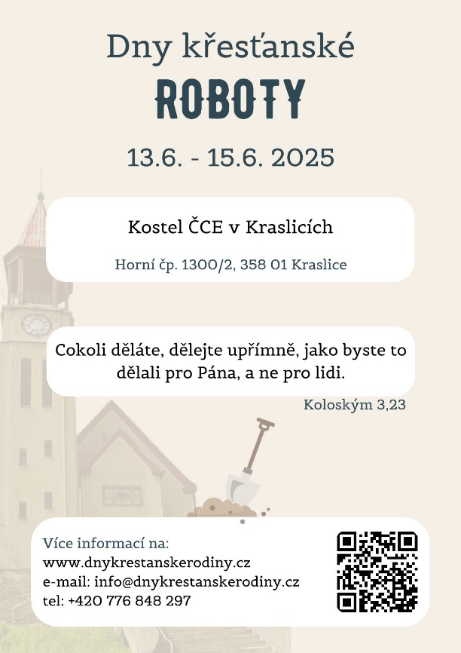

**5**. Bratr kurátor rozeslal informace ke sborovému výletu Okolo Hradce. Ještě zbývá pár volných míst, je možné se přihlásit.

**6. Sbírky:**

* Dnešní chrámová sbírka je celocírkevní sbírka na tisk a jinou publikační činnost.
* Postní sbírka, kterou každoročně vyhlašuje Diakonie ČCE, v našem sboru probíhá jako archová, a to v době od 16. března do 13. dubna 2025.

Postní sbírka je příležitostí k projevu solidarity a konkrétní pomoci lidem v nouzi. Jde o pomoc vysídleným rodinám, zajištění vzdělání nebo ochranu před násilím a traumaty v regionu Blízkého východu, kde jsou miliony lidí nuceny opustit své domovy. Ocitají se v extrémní nouzi, bez přístupu k základním potřebám, jako jsou jídlo, voda, zdravotní péče, bezpečné bydlení a přesouvají se do okolních zemí. Bližší informace najdete na www.postnisbirka.cz.

**6.** Po skončení bohoslužeb bude krátká přestávka a v 10.30 začíná vernisáž. Káva a občerstvení až po jejím skončení.